1 ：Jmeter 目录文件结构，

注：Bin 目录是主要使用目录，其中包括 程序启动文件Jmeter.bat 和 联机负载 程序文件 jmeter-server.bat 等

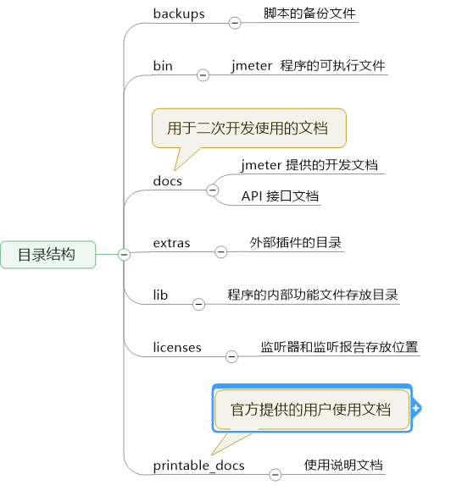

2：启动程序，双击 安装目录 /bin 目录 中的jmeter.bat 文件 启动程序

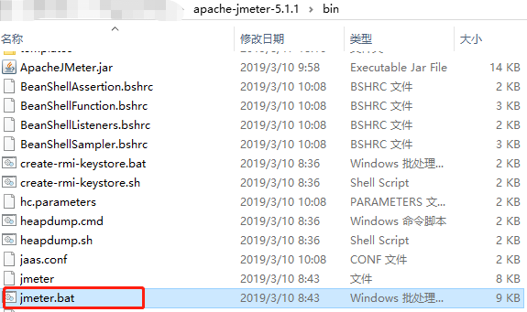

注：如果目录中不显示文件后缀名，可在 系统的文件夹选项中开启显示设置。

具体操作流程：

控制面板--文件夹选项（win10 系统下叫 文件资源管理器选项 ）--查看--高级设置--取消 “隐藏已知文件类型的扩展名” 选项

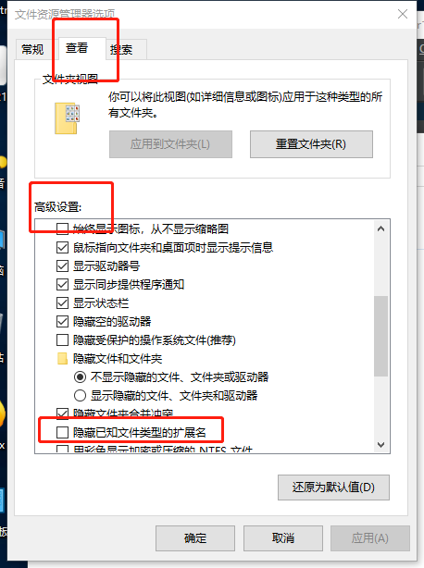

3：初次启动程序，为英文操作界面

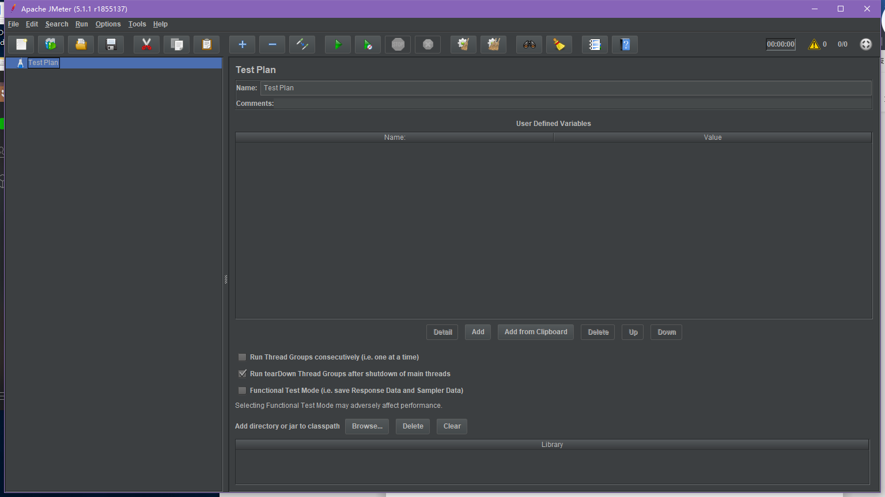

4：界面设置为中文方法：

一：进入 程序安装目录的 bin 目录，找到 jmeter.properties 文件，该文件为 程序的配置文件

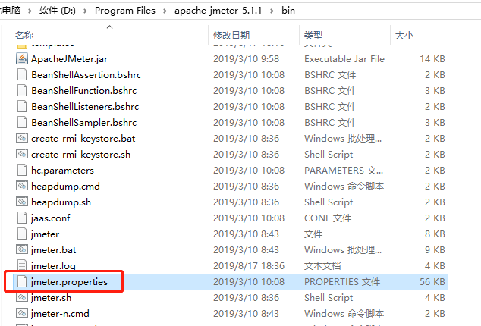

二：使用记事本打开该文件，将文件 37行的 # 号注释去掉，并修改为language=zh_CN

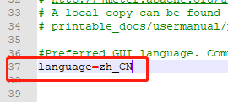

三：保存退出，重启程序

